VENDIM
Nr. 763, datë 2.11.2016

PËR PËRCAKTIMIN E NGJYRËS, SHENJAVE DHE PËRDORIMIN E MJETEVE TË POLICISË SË SHTETIT

Në mbështetje të nenit 100 të Kushtetutës dhe të nenit nr. 100, të ligjit nr. 108/2014, “Për Policinë e Shtetit”, me propozimin e ministrit të Punëve të Brendshme, Këshilli i Ministrave

VENDOSI:

1. Policia e Shtetit në ushtrimin e funksioneve të saj përdor mjete lëvizëse të uniformuara dhe të pauniformuara, të ndara në:
a) mjete rrugore;
b) mjete lundruese.
2. Mjetet e uniformuara rrugore dhe lundruese, në përdorim të strukturave dhe të punonjësve të Policisë së Shtetit, kanë:
a) ngjyrë, disenjo dhe numër telefoni, sipas lidhjes nr.1, që i bashkëlidhet këtij vendimi dhe është pjesë përbërëse e tij;
b) pajisje sinjalizuese pamore dhe zanore me specifikimet teknike, sipas lidhjes nr.2, që i bashkëlidhet këtij vendimi dhe është pjesë përbërëse e tij.
3. Lloji i mjeteve të uniformuara sipas strukturave të Policisë së Shtetit, është sipas lidhjes nr.3, që i bashkëlidhet këtij vendimi dhe është pjesë përbërëse e tij.
4. Ngjyra, logoja dhe targat, në mjetet e uniformuara të Policisë së Shtetit, janë unike dhe me të drejtë përdorimi vetëm nga Policia e Shtetit.
5. Targa e mjeteve rrugore të Policisë së Shtetit është sipas legjislacionit në fuqi.
6. Mjetet e pauniformuara kanë logo dhe pajisje sinjalizuese portative.
7. Të gjitha mjetet e Policisë së Shtetit janë të kompletuara me pajisje speciale për sigurimin e jetës dhe realizimin e detyrës.
8. Mjetet e Policisë së Shtetit përdoren vetëm për nevoja pune dhe në funksion të përmbushjes së detyrës.
9. Drejtori i Policisë së Shtetit, miraton me urdhër të tij:
a) strukturat e Policisë së Shtetit, të ndryshme nga ato të përcaktuara në lidhjen nr.3, bashkëlidhur këtij vendimi, që përdorin mjete të uniformuara dhe të pauniformuara, në funksion të zbatimit të detyrës;
b mjetet e Policisë së Shtetit, sipas shërbimeve policore, të cilave do t’u lejohet përdorimi i logos dhe i shenjave të veçanta;
c) llojet, sasinë dhe afatin e përdorimit të pajisjeve që kanë mjetet e Policisë së Shtetit, sipas funksionit që do të përdorin;
ç) rregulloren e përdorimit të mjeteve dhe pajisjeve speciale për struktura të veçanta të Policisë së Shtetit.
10. Vendimi nr. 538, datë 1.5.2008, i Këshillit të Ministrave, “Për përcaktimin e pajisjeve të veçanta, të ngjyrave dhe shenjave për mjetet e Policisë së Shtetit”, i ndryshuar, shfuqizohet.
11. Ngarkohet Ministria e Punëve të Brendshme për zbatimin e këtij vendimi.
Ky vendim hyn në fuqi pas botimit në Fletoren Zyrtare.

ZËVENDËSKRYEMINISTRI
Niko Peleshi

Lidhja nr.1

NGJYRA DHE DISENJO E MJETEVE TË UNIFORMUARA
TË POLICISË SË SHTETIT

- Mjetet e Policisë Rrugore:
- Autoveturë tërheqja 2x4 (faqe nr. 1, e katalogut)
- Ngjyra e automjetit e bardhë.
- Flamuri kombëtar me përmasa 14x7 cm
- në pjesën e sipërme të dy parafangove.
- Stema e Policisë së Shtetit (3 copë) me material adeziv fosforishent në të dyja portat e para dhe në qendër të kapakut të motorit.
- Shirit blu që fillon nga pjesa e përparme mbi parakolp dhe përfundon në pjesën e pasme në kufi me portën e bagazhit duke u ndërprerë në portën e parë nga stema “POLICIA E SHTETIT”.
- Në pjesën e dytë të shiritit blu pas stemës “POLICIA E SHTETIT” mbishkrimi “POLICIA RRUGORE” me ngjyrë të bardhë.
- Numri i mjetit policor i dukshëm në pjesën e sipërme me ngjyrë blu dhe në shirit mbi gomën e parë me ngjyrë të bardhë.
- Numri i telefonit të policisë në dy pjesët anësore të prapakolpit.
- Në xhamin e pasëm tabelë elektronike portative me komandat “NDAL POLICIA” dhe “MË NDIQ”.
Në pjesën e pasme poshtë targës mbishkrimi “POLICIA” blu fosforishente.

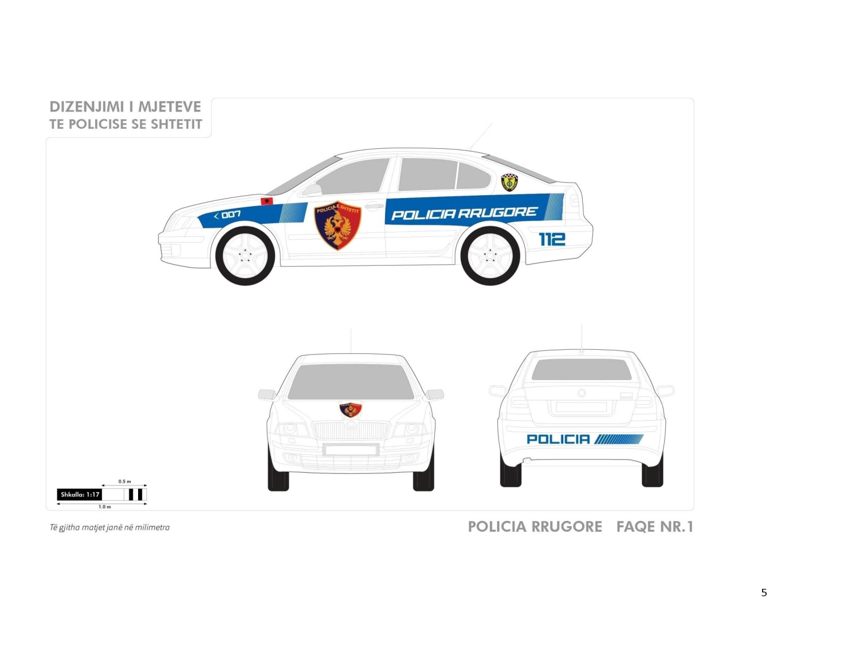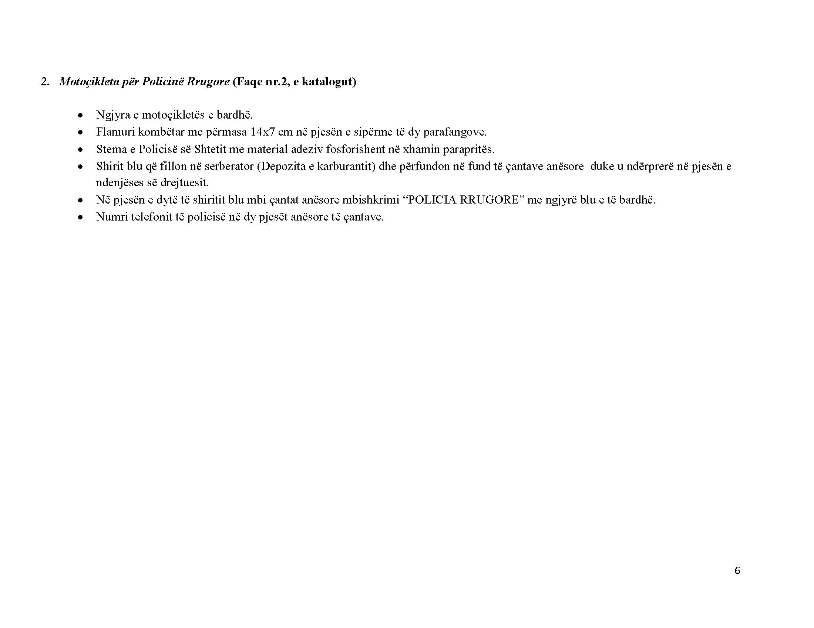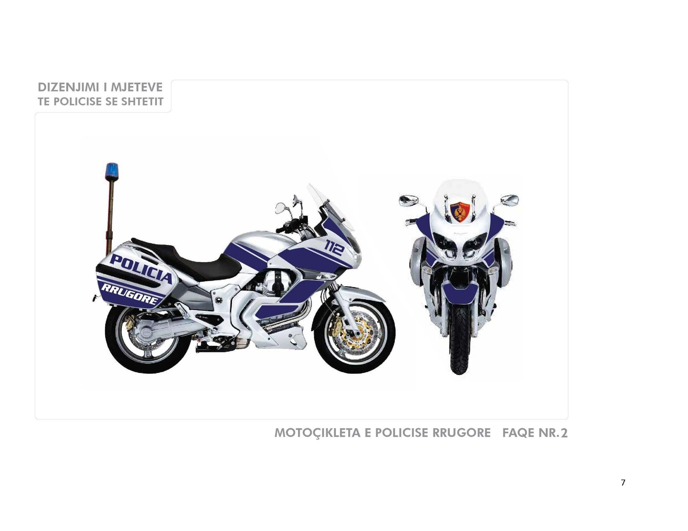

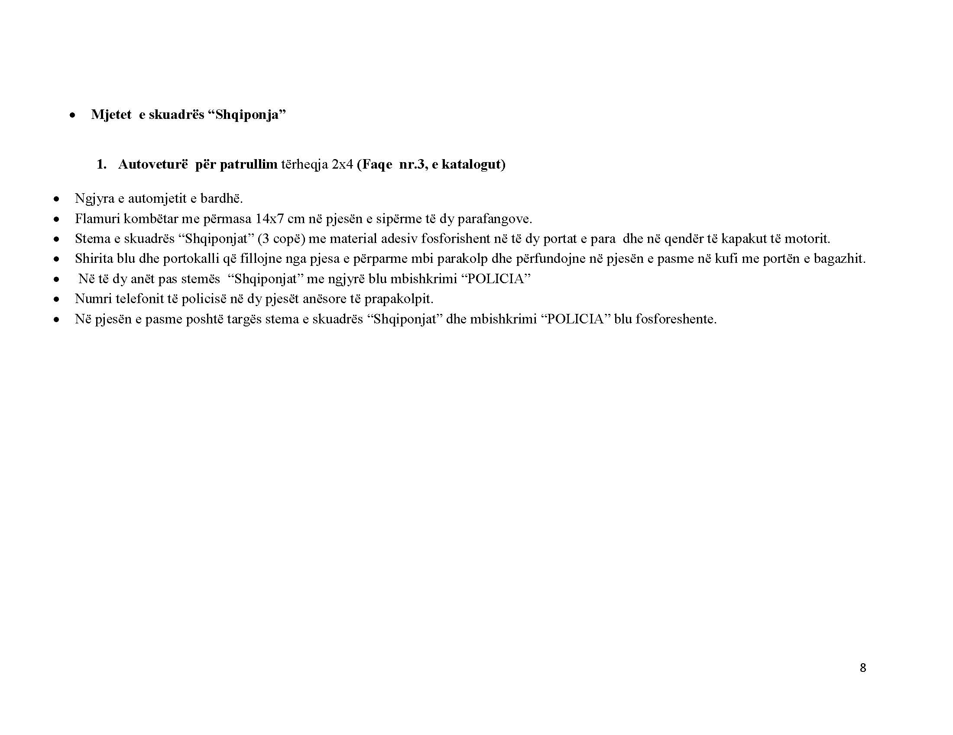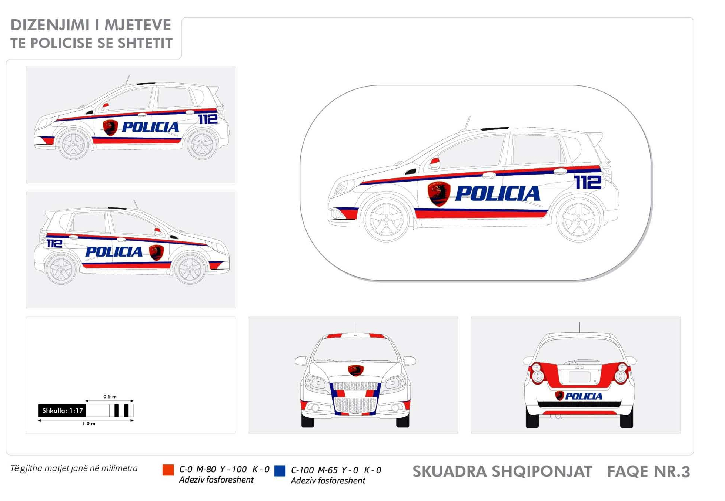

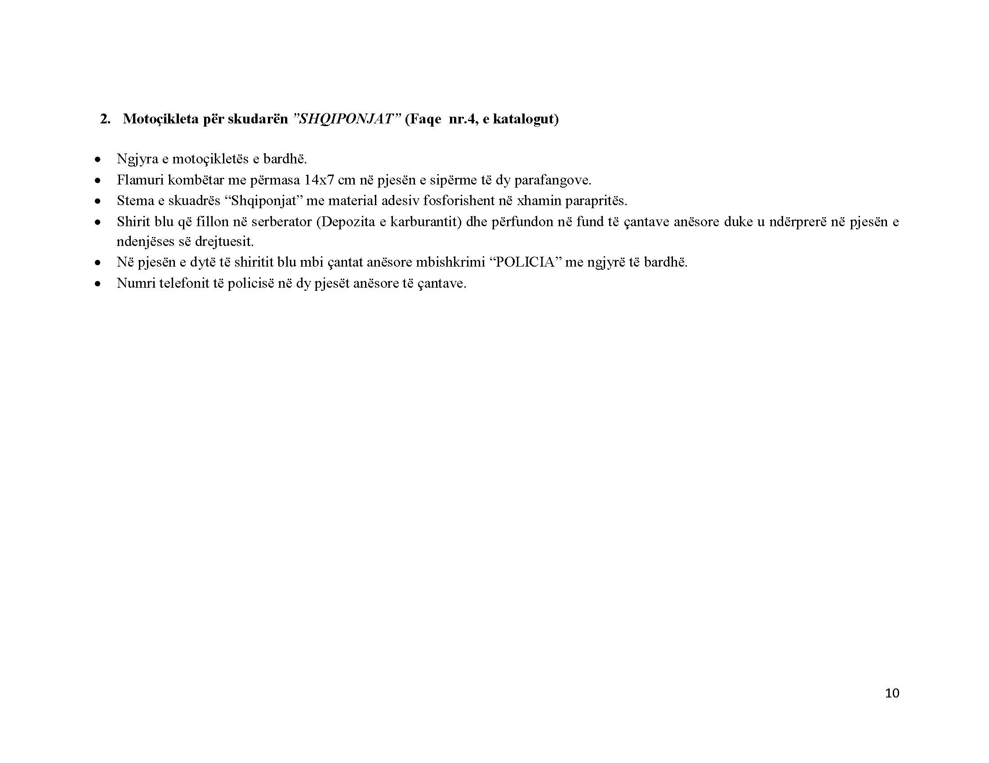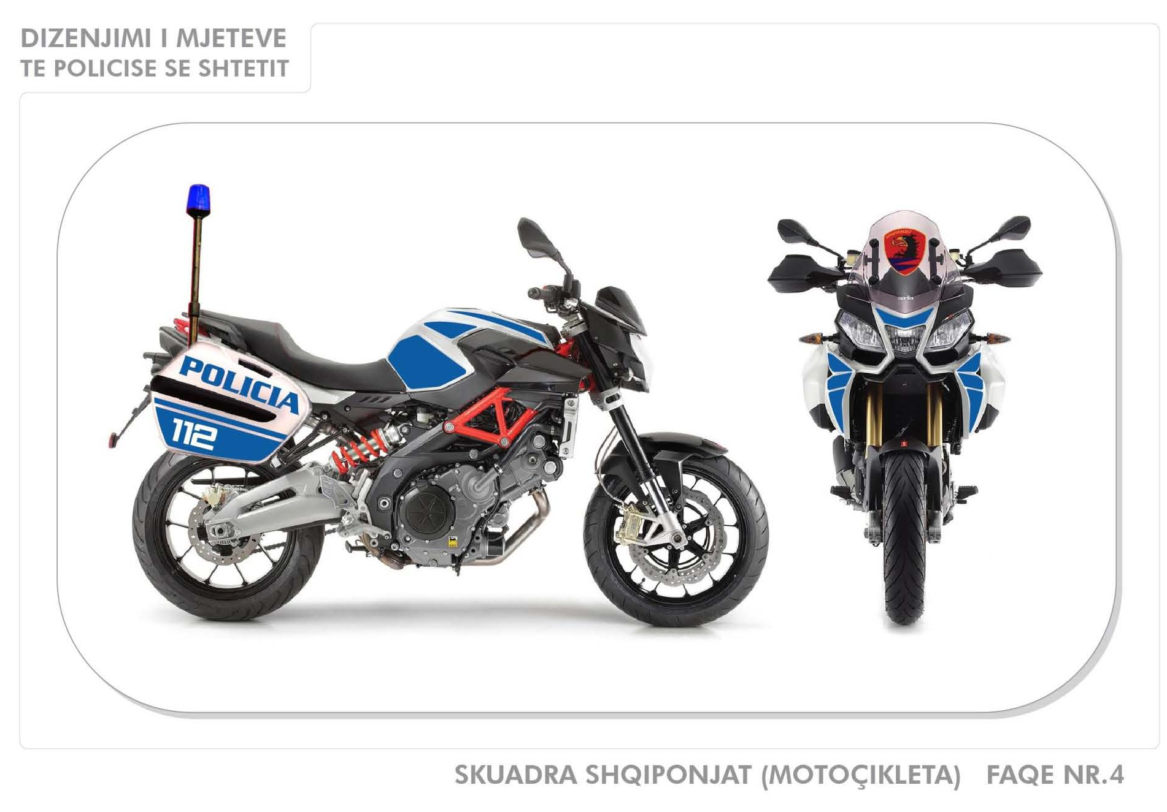

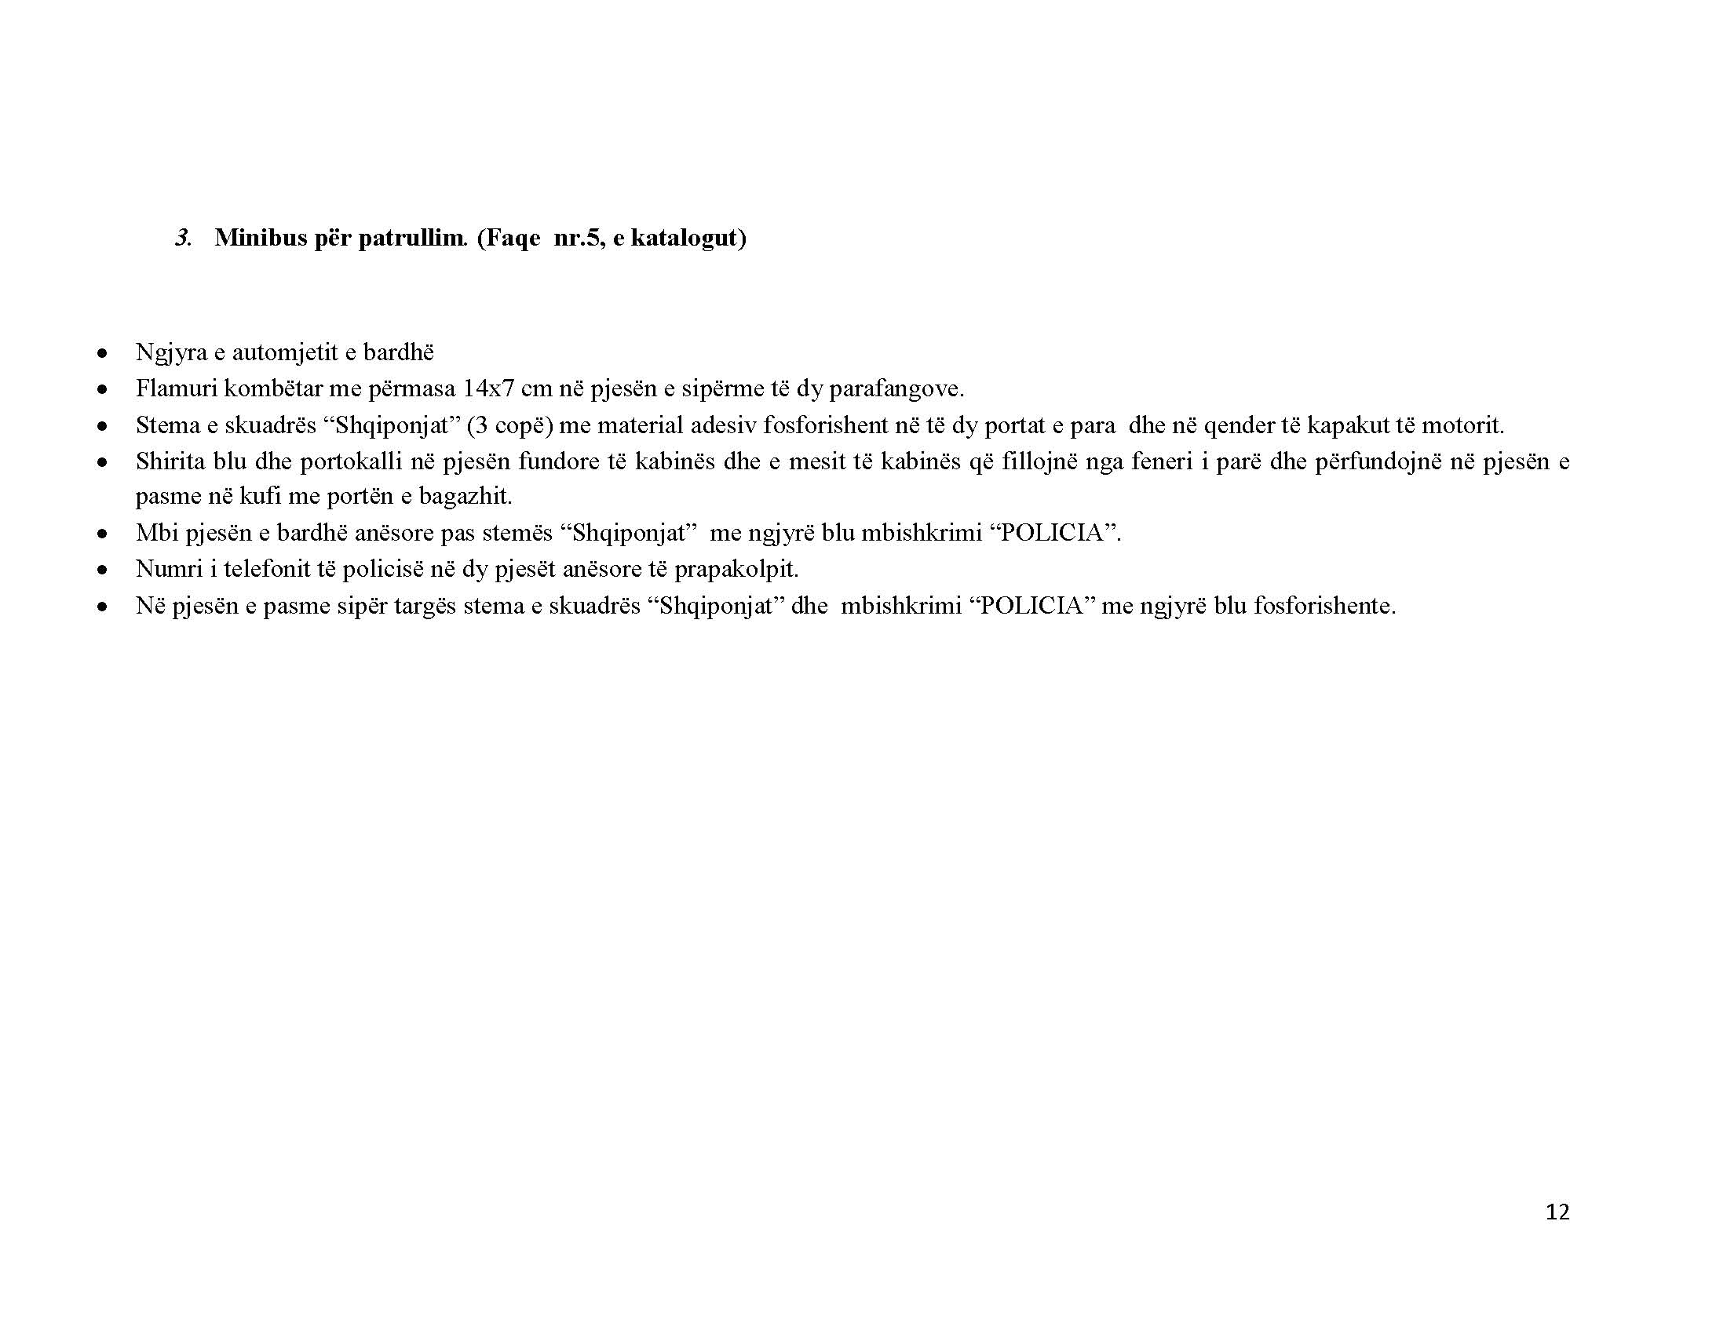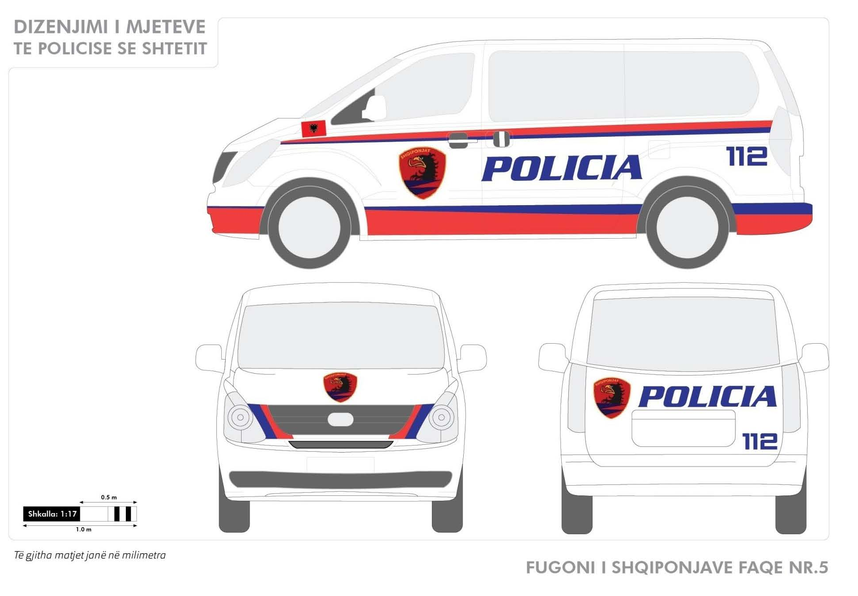

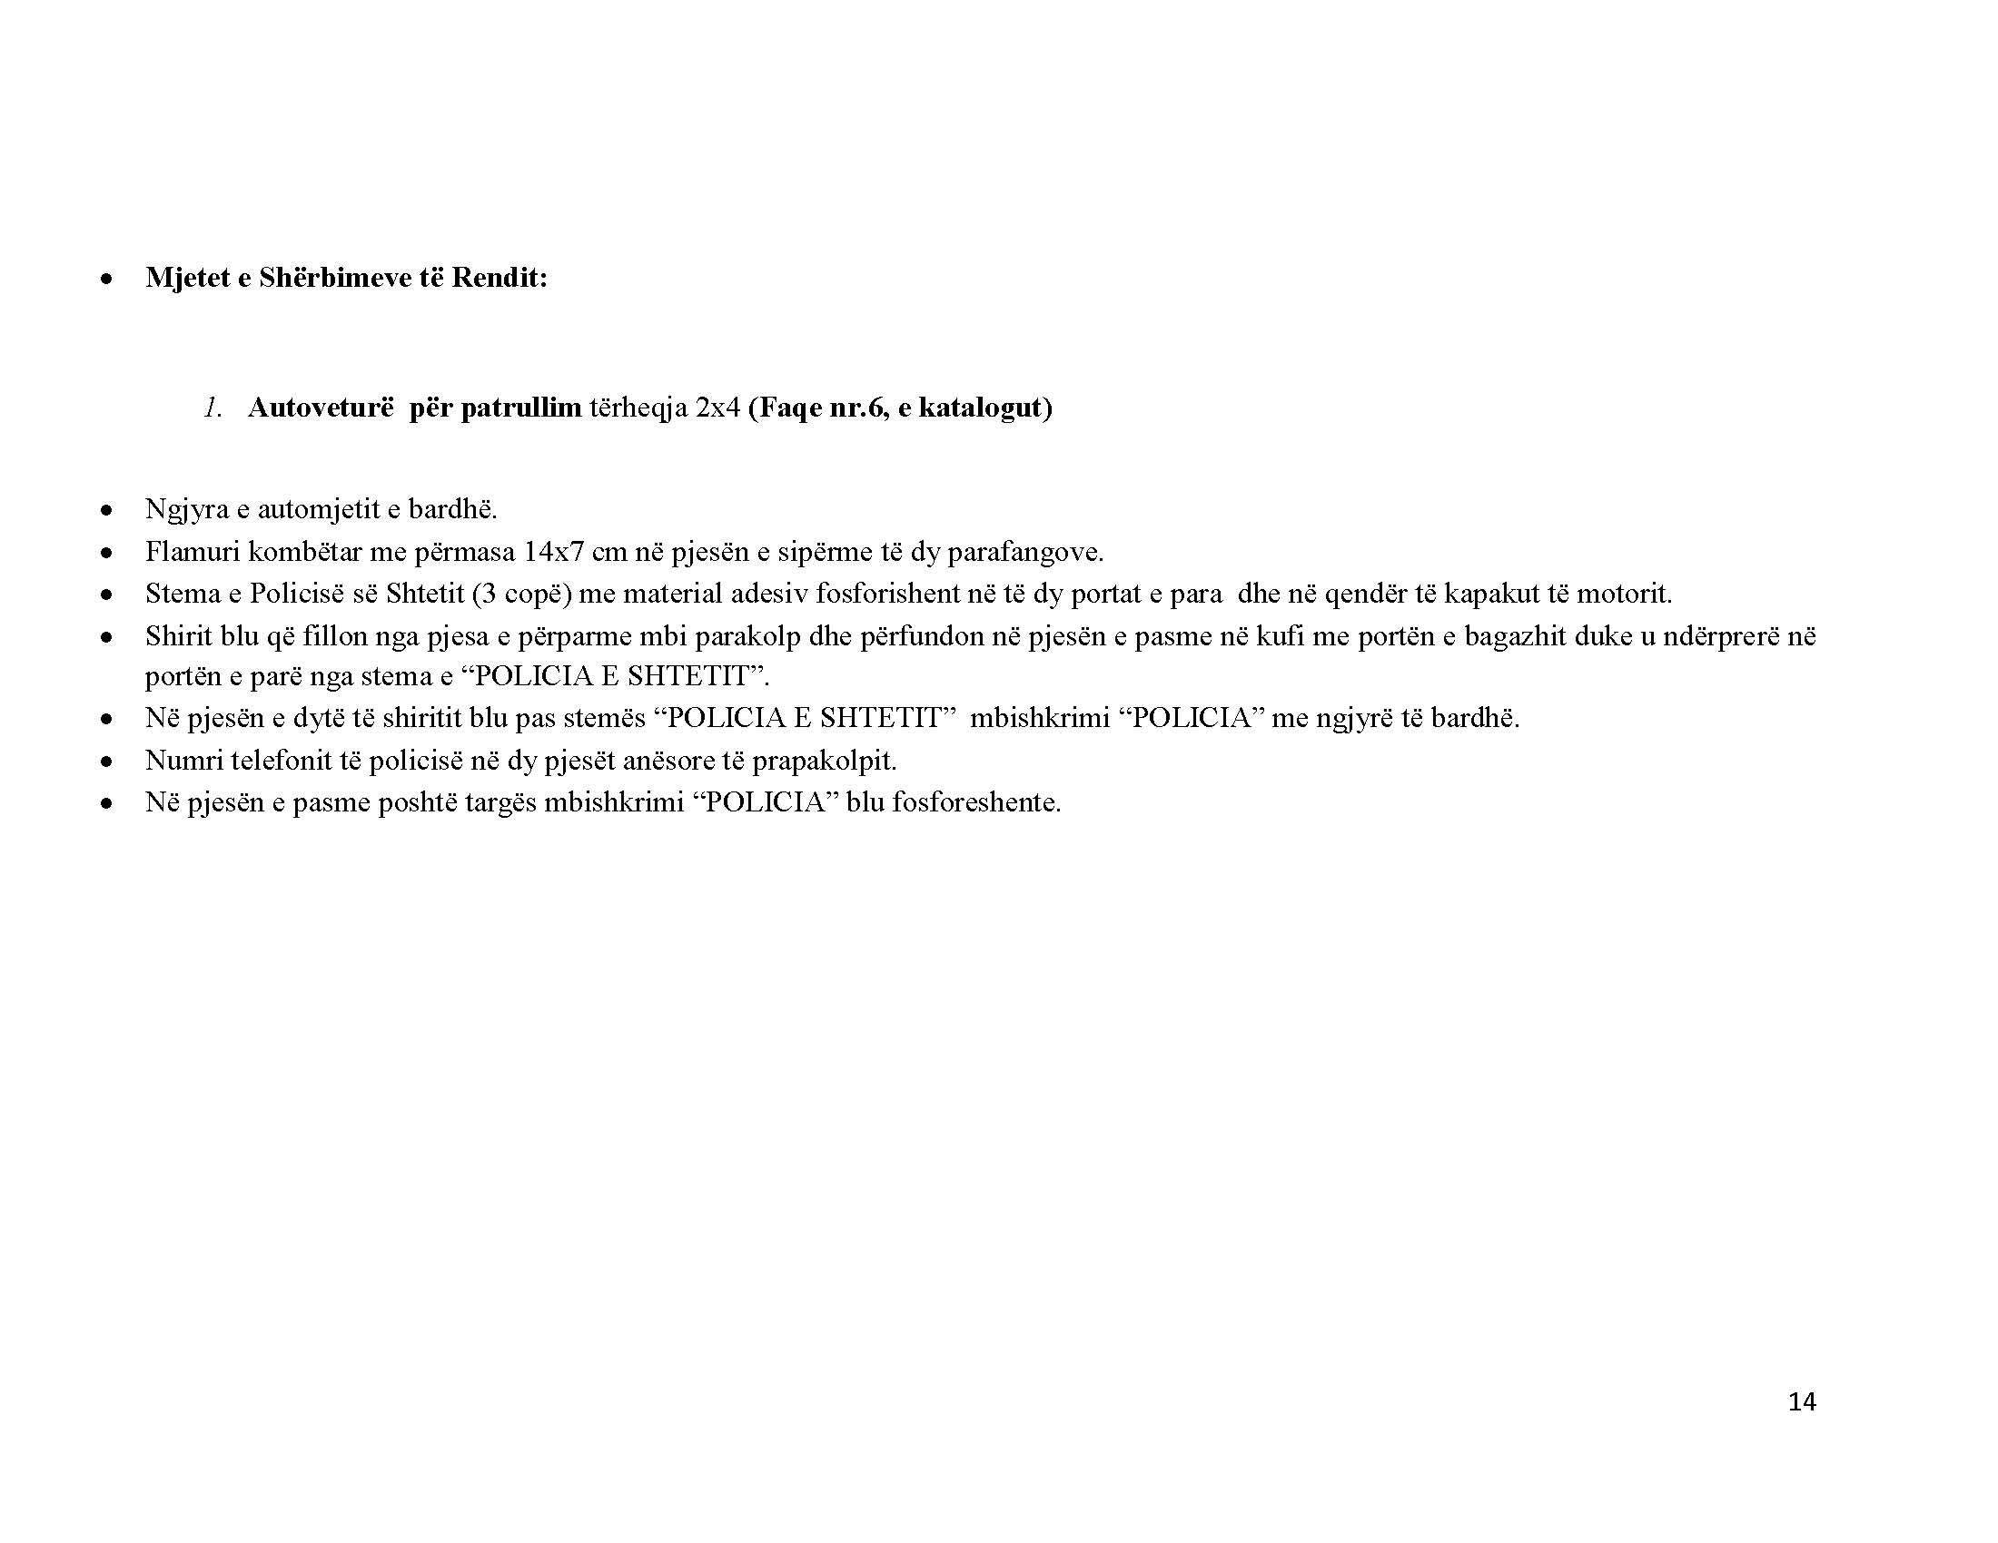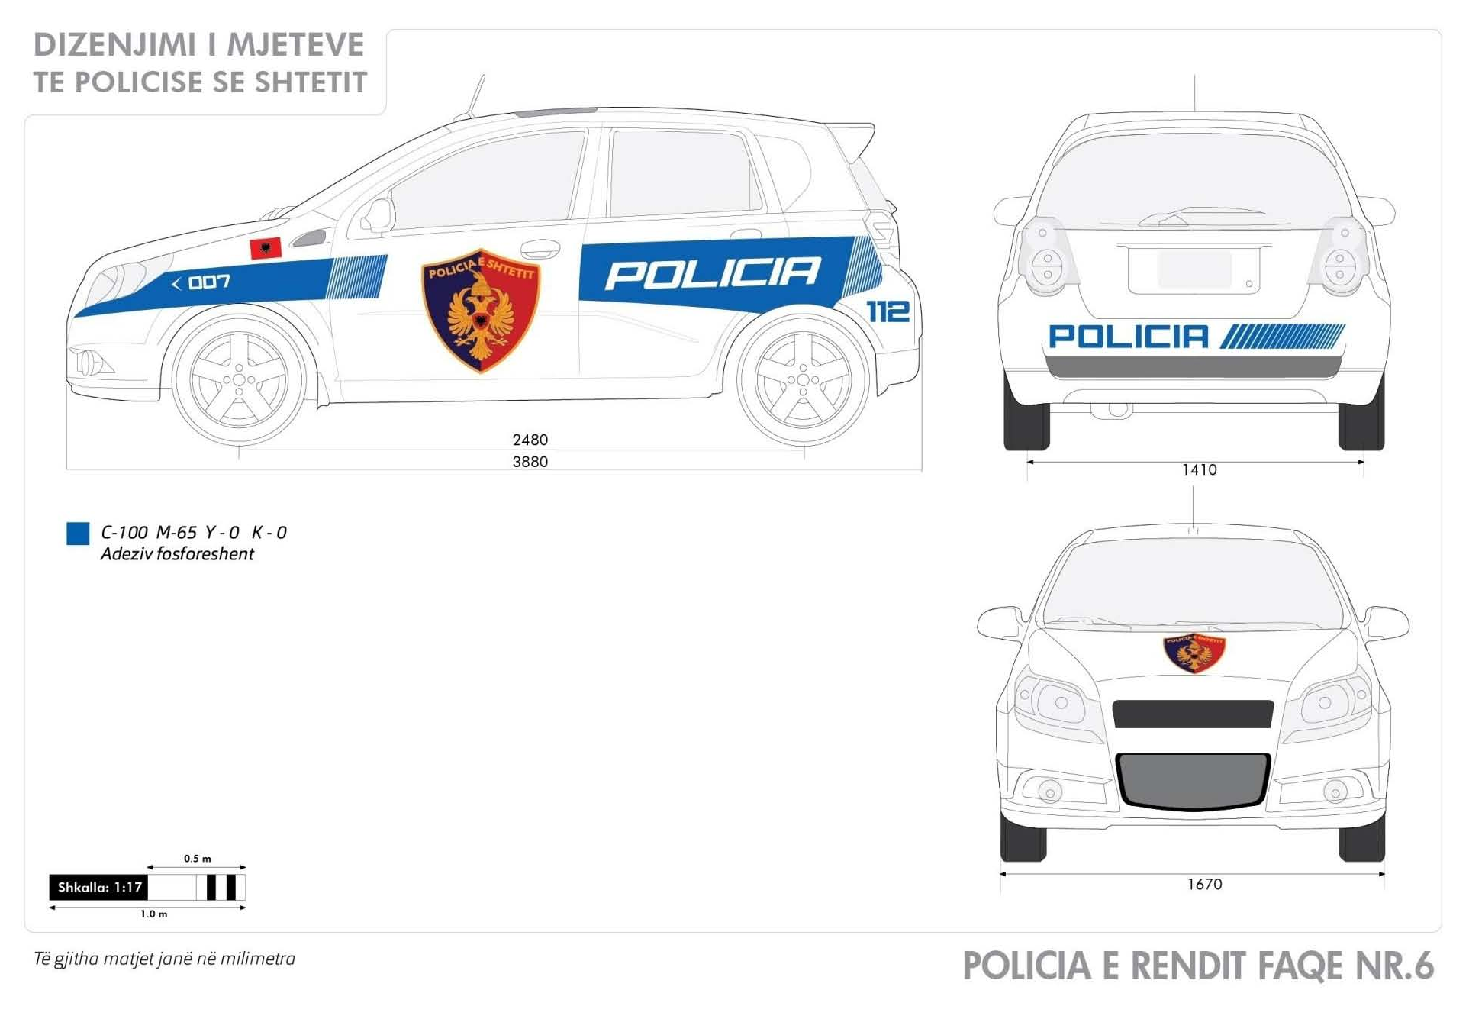

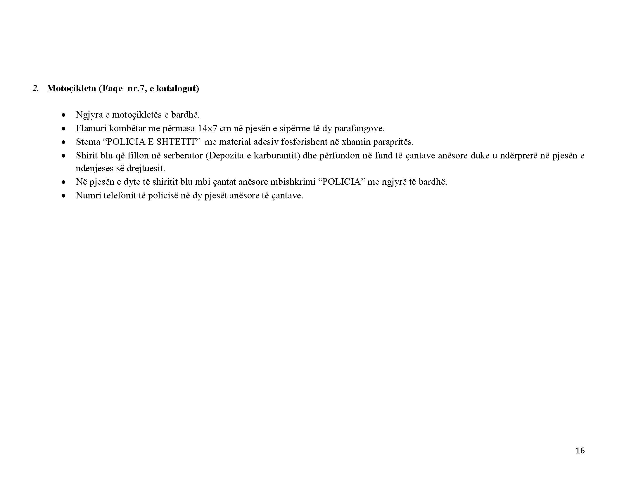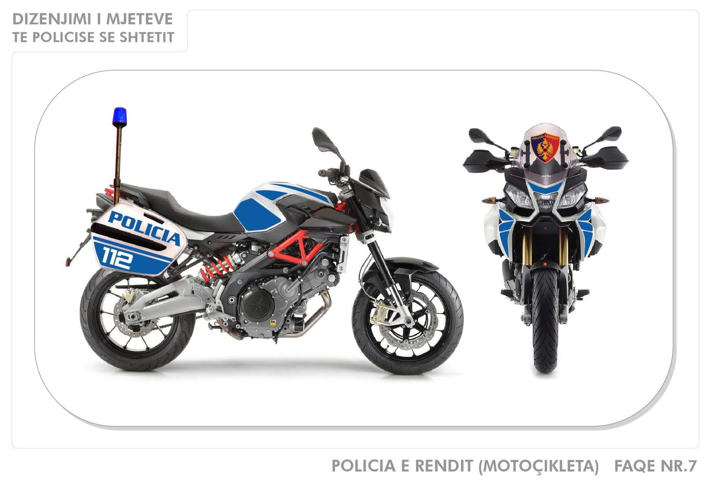

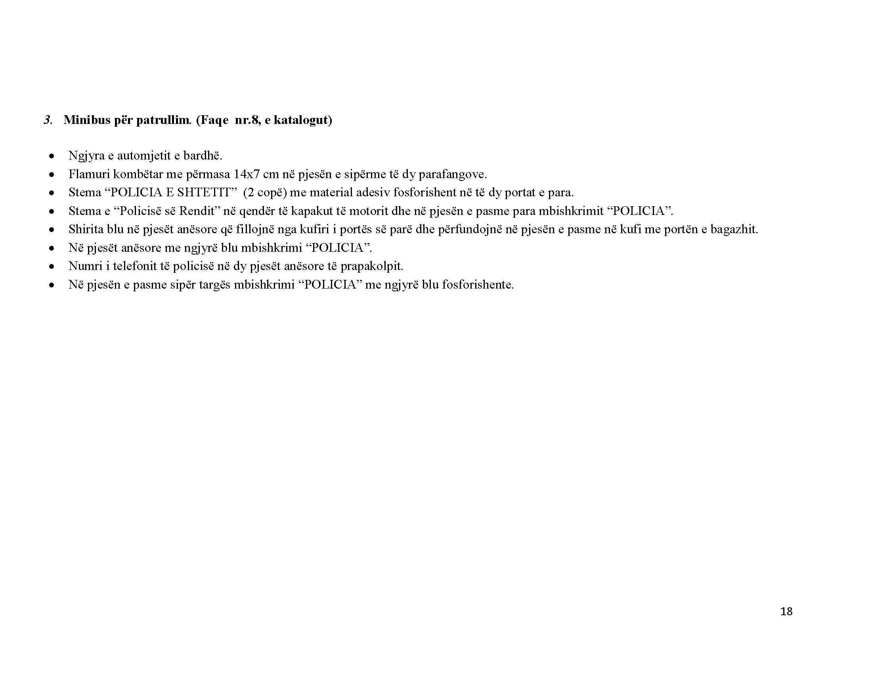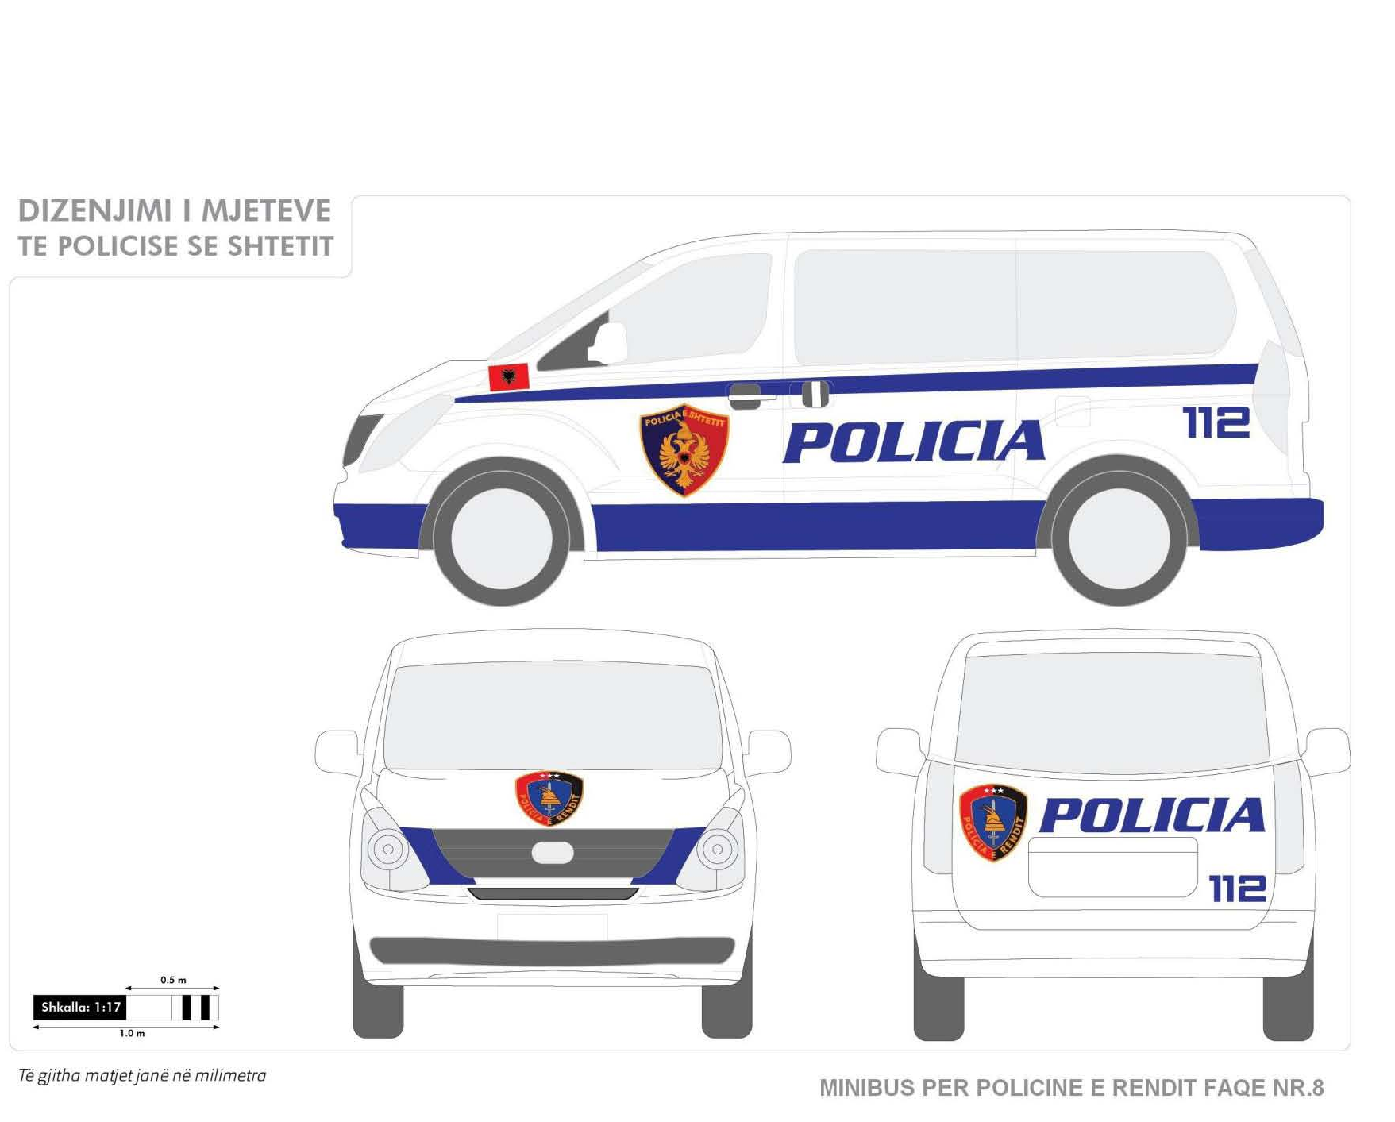

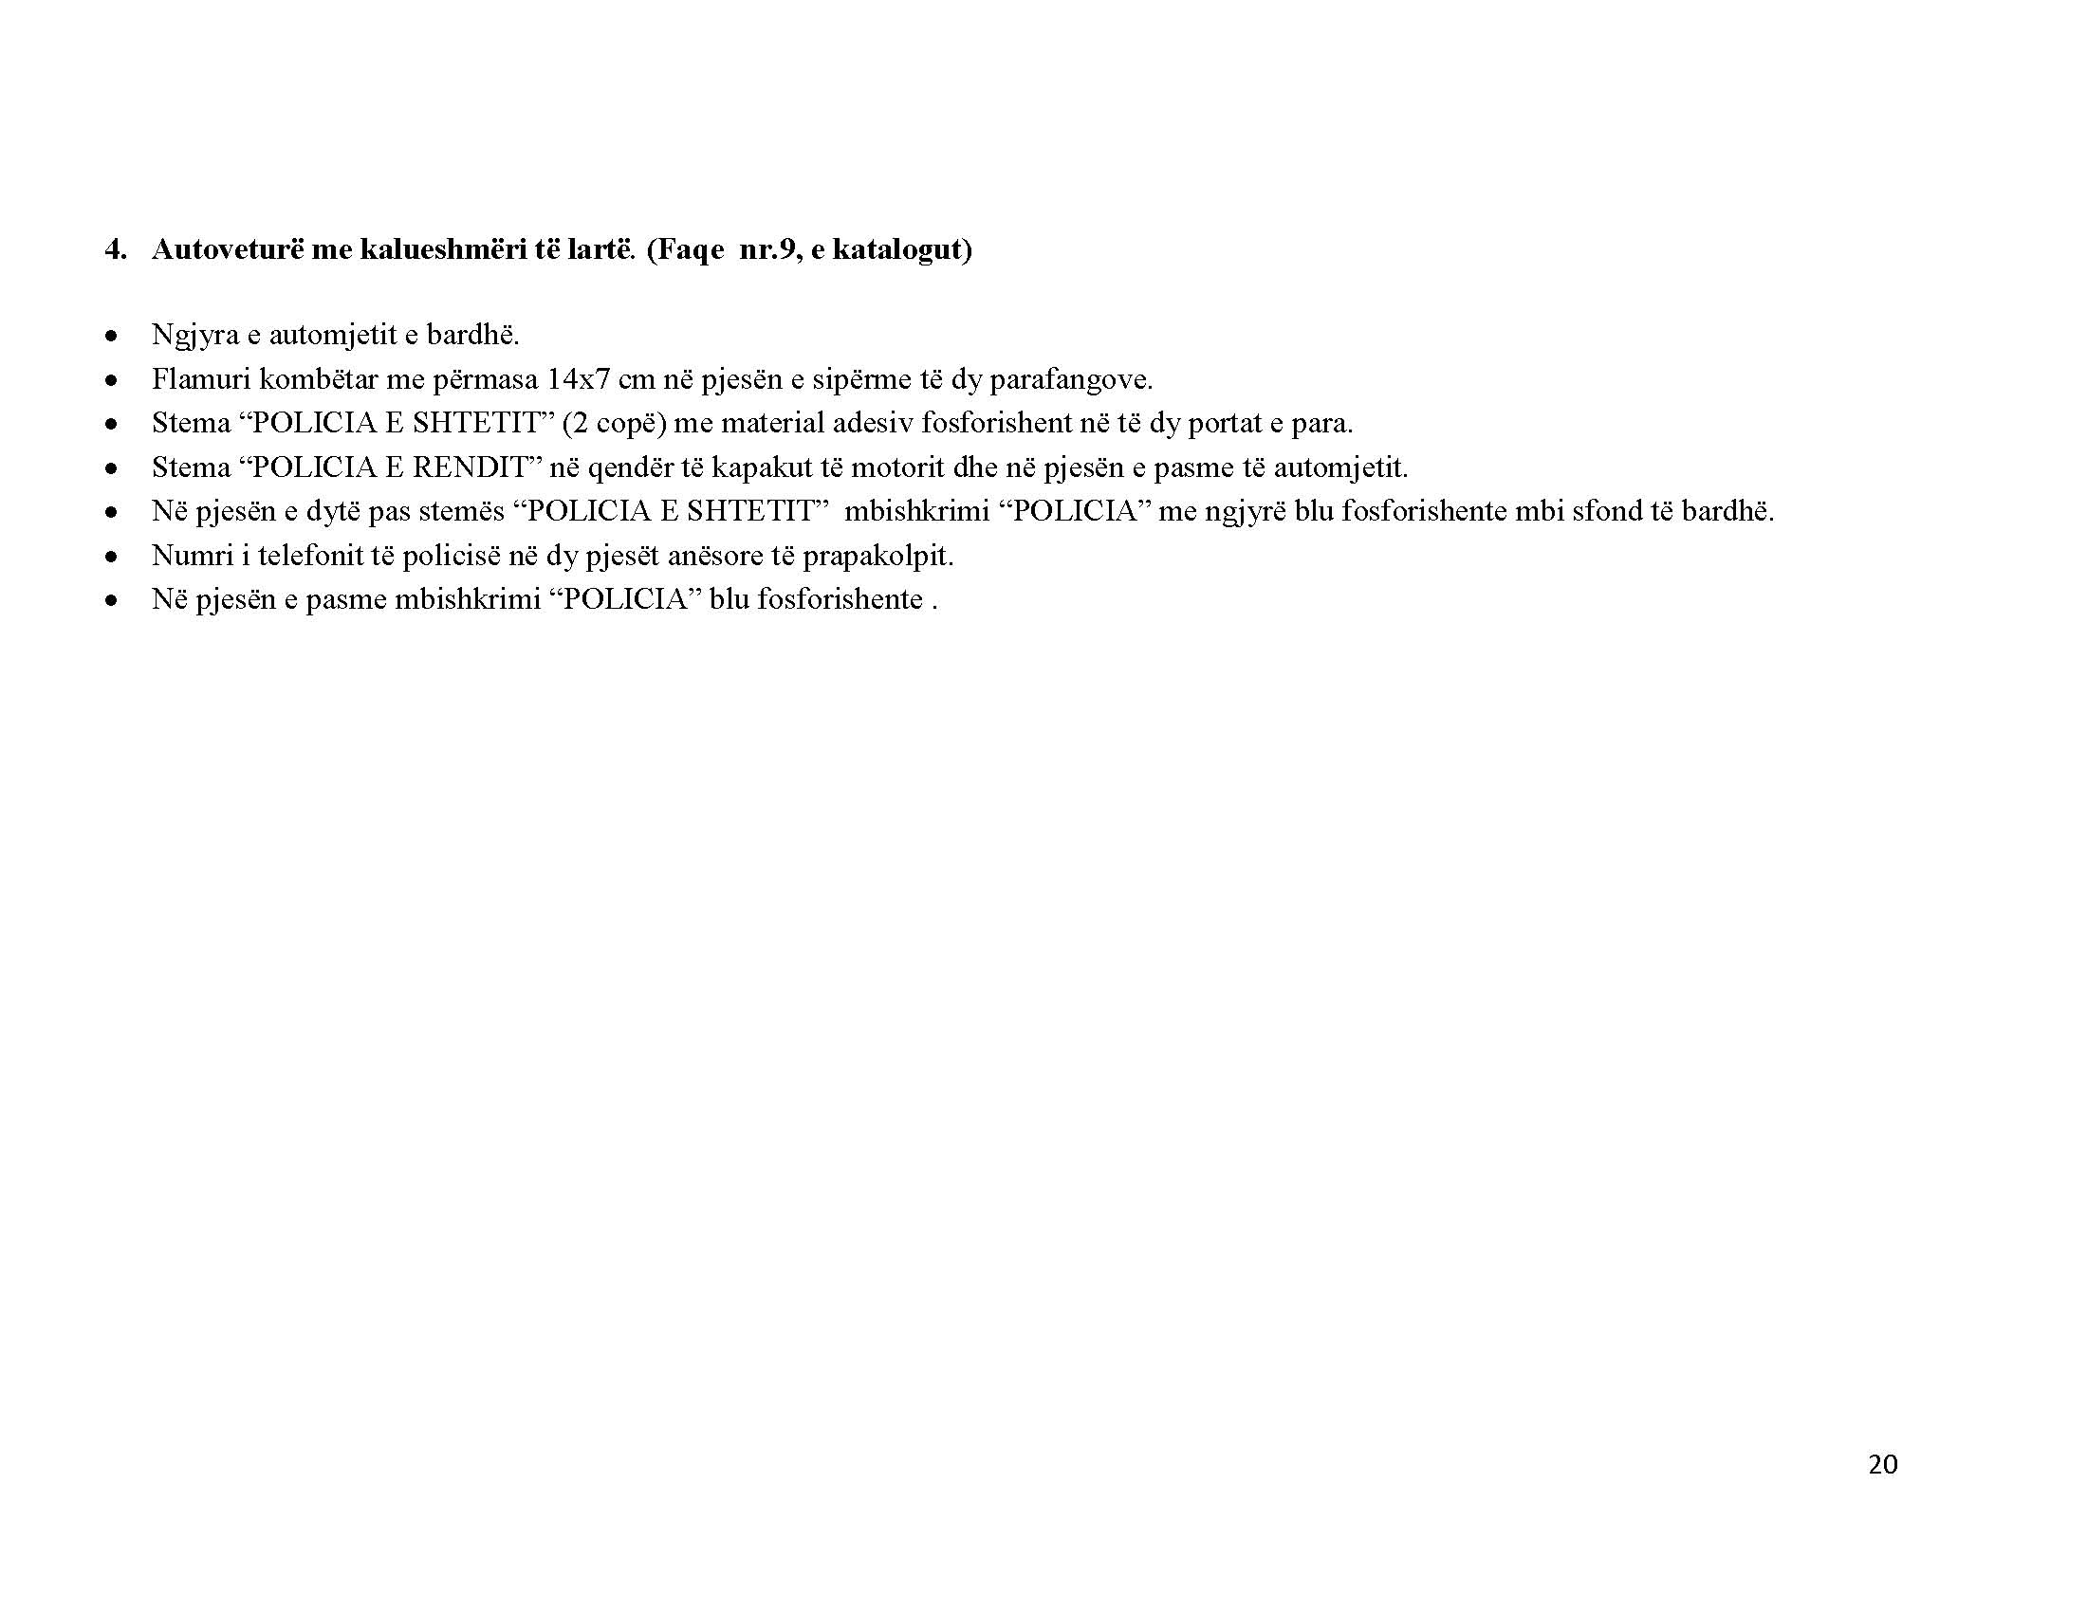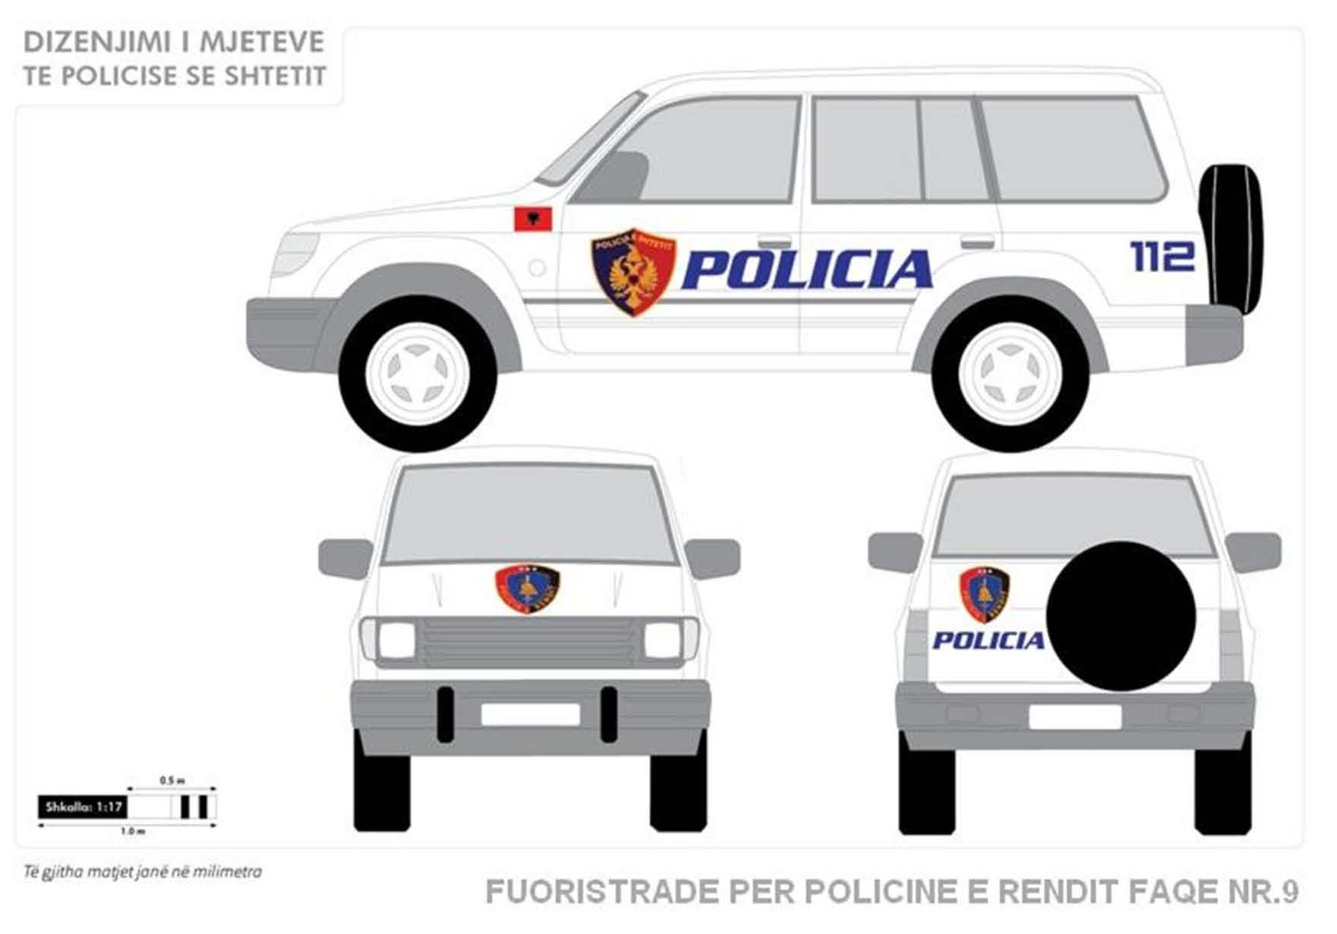

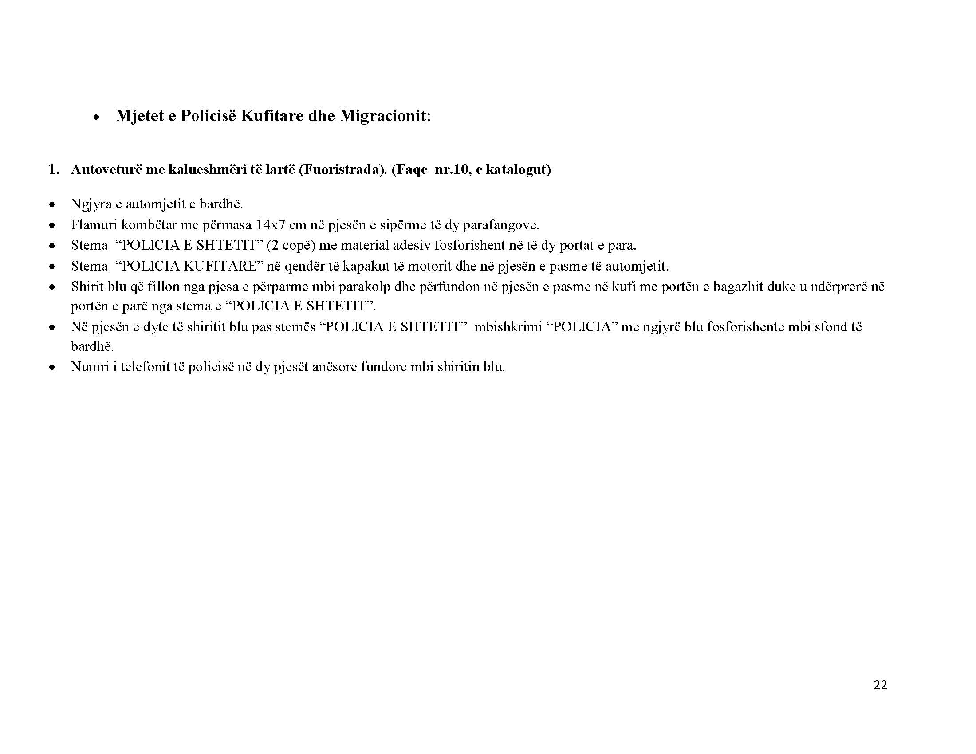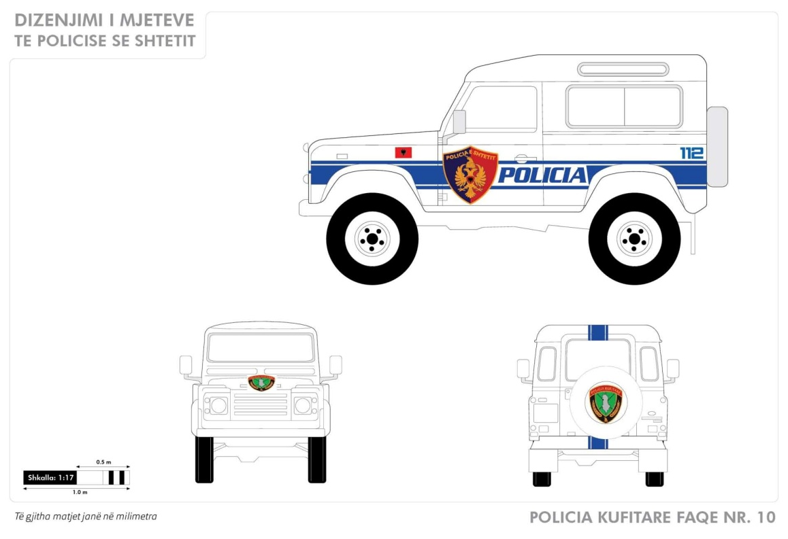

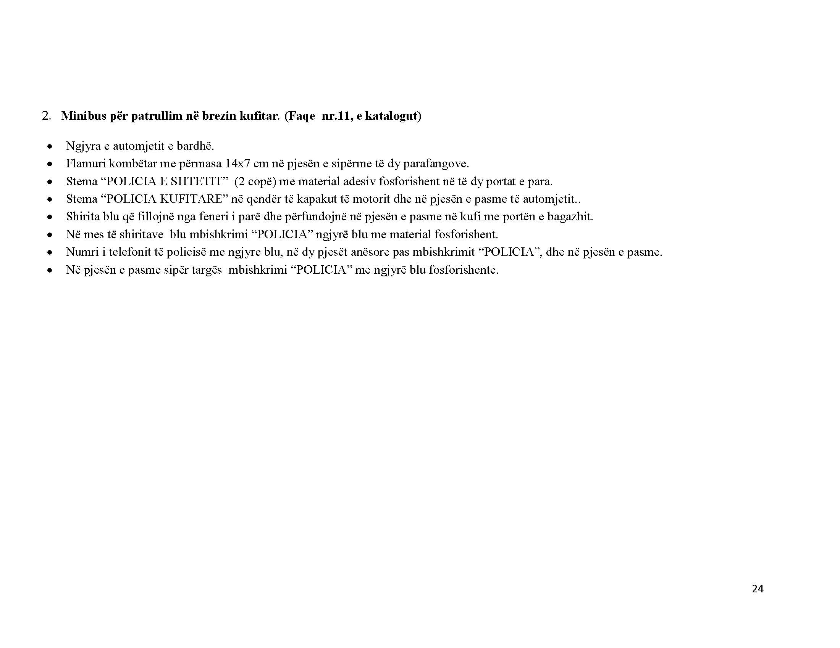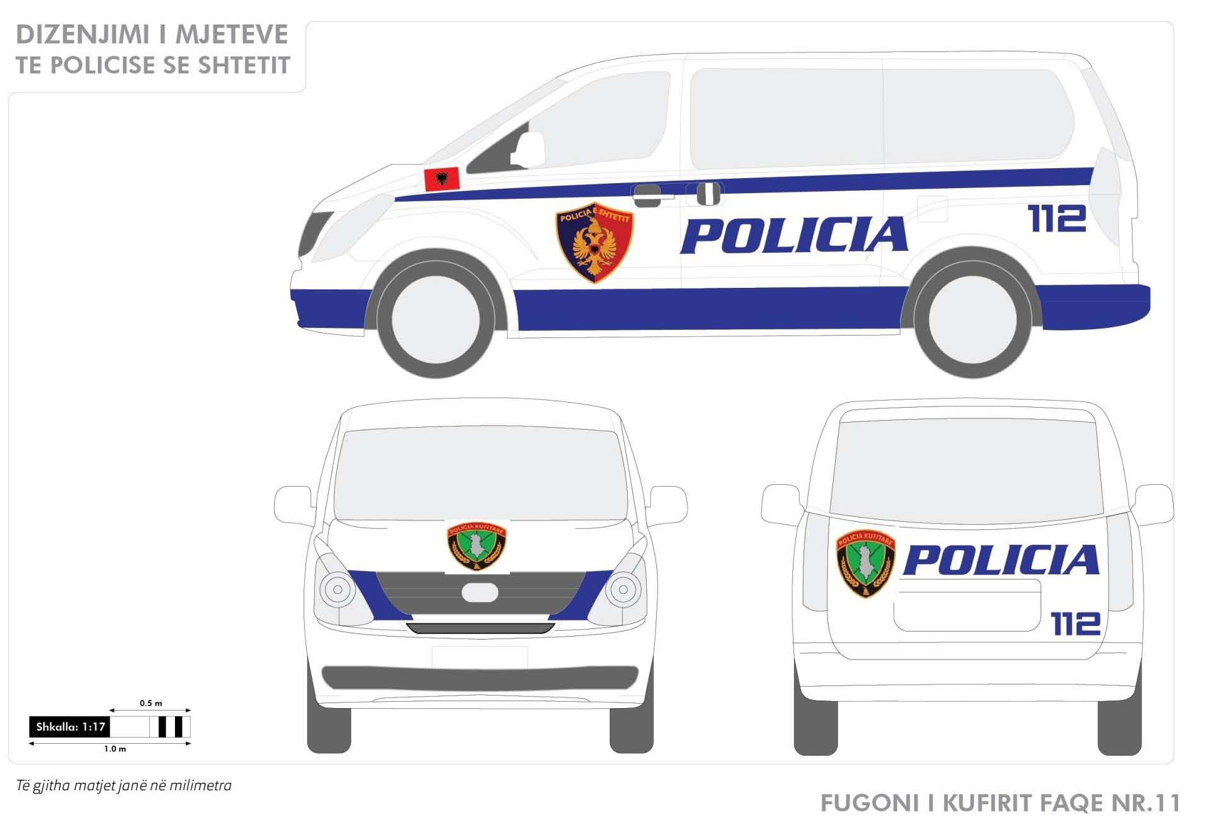

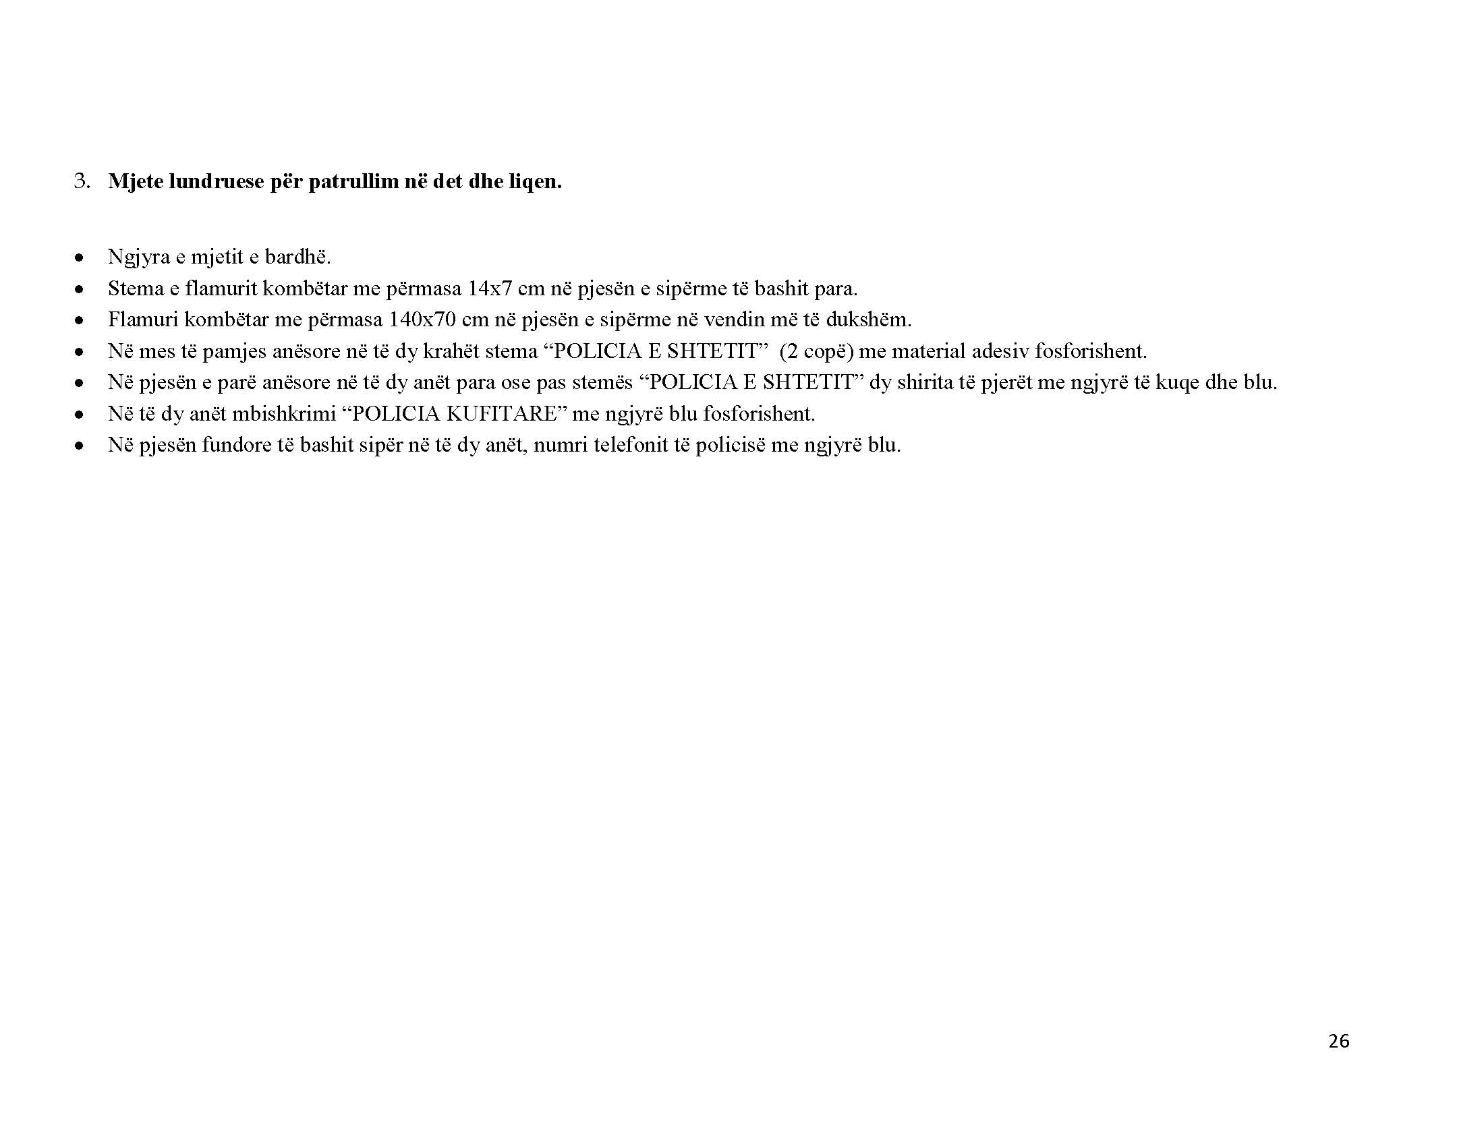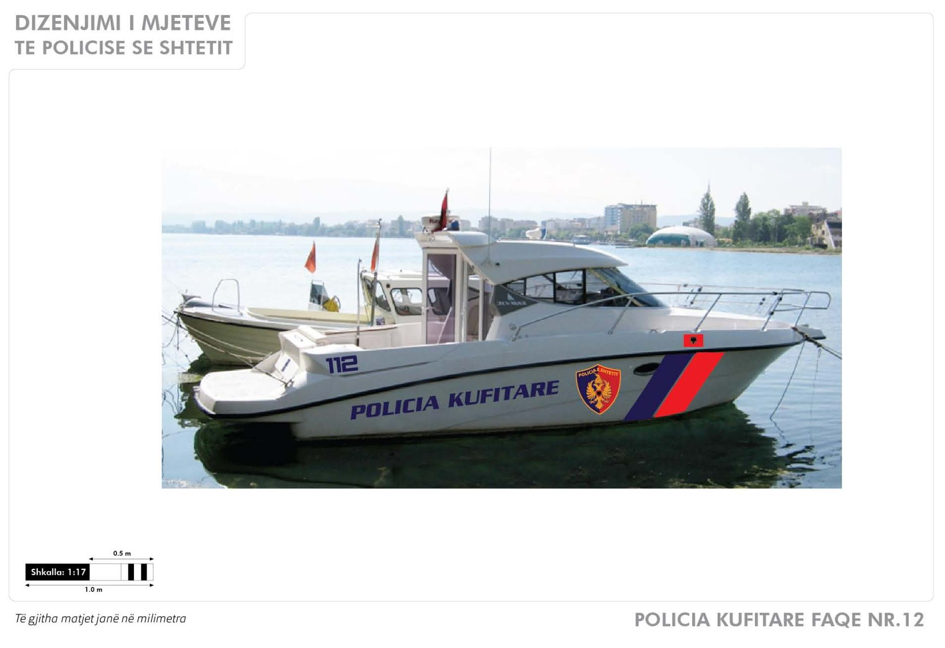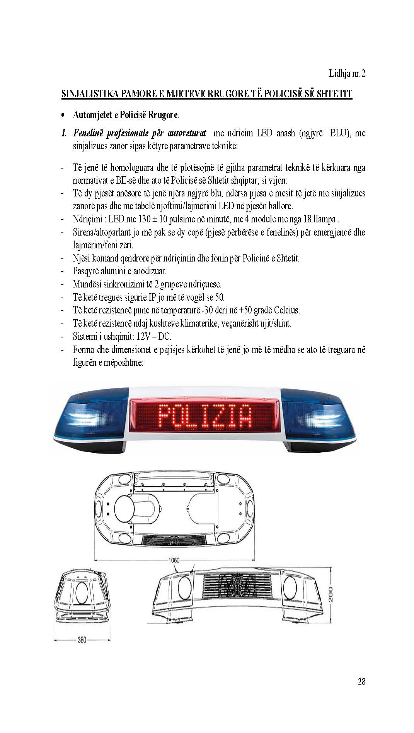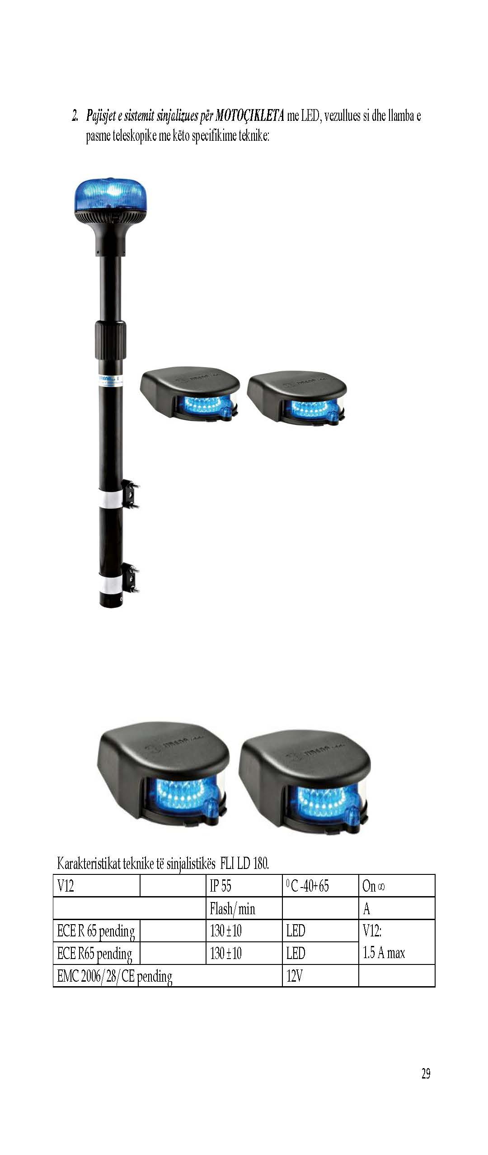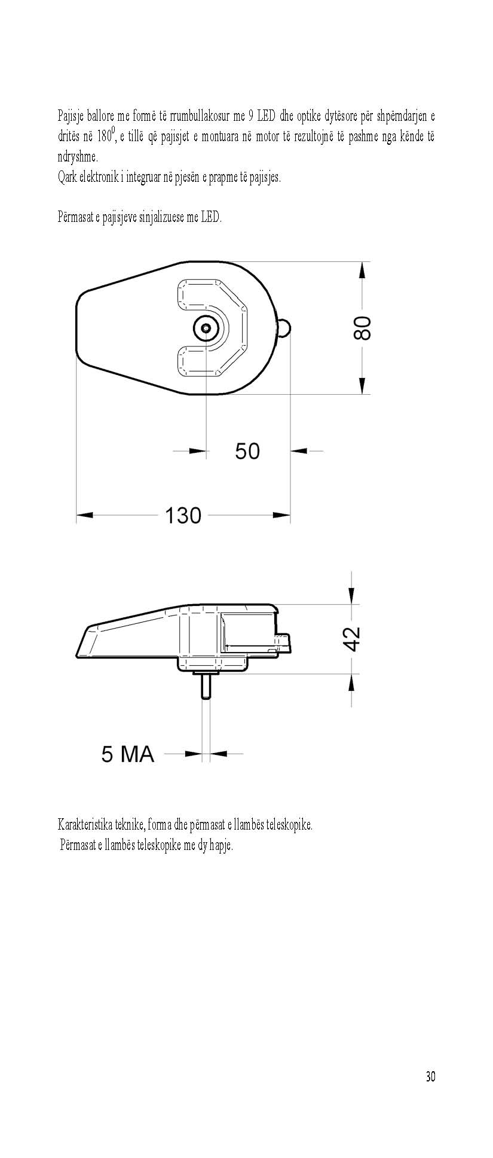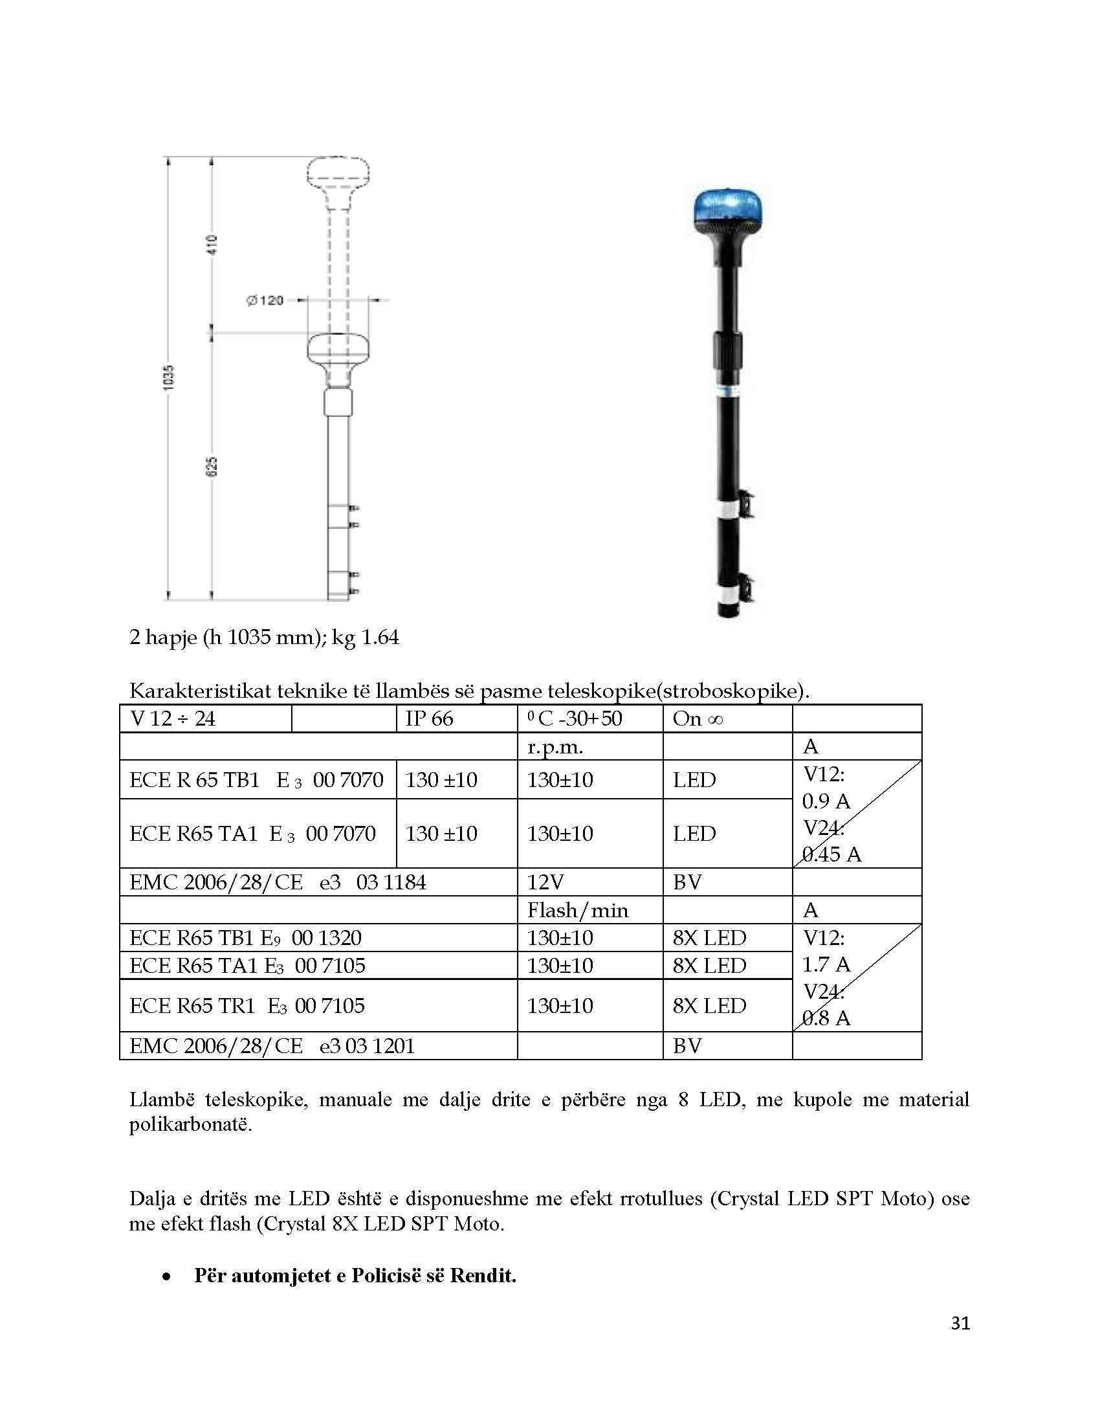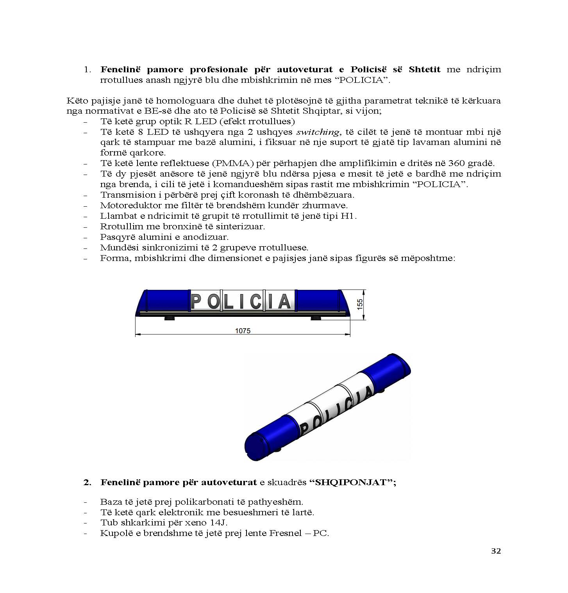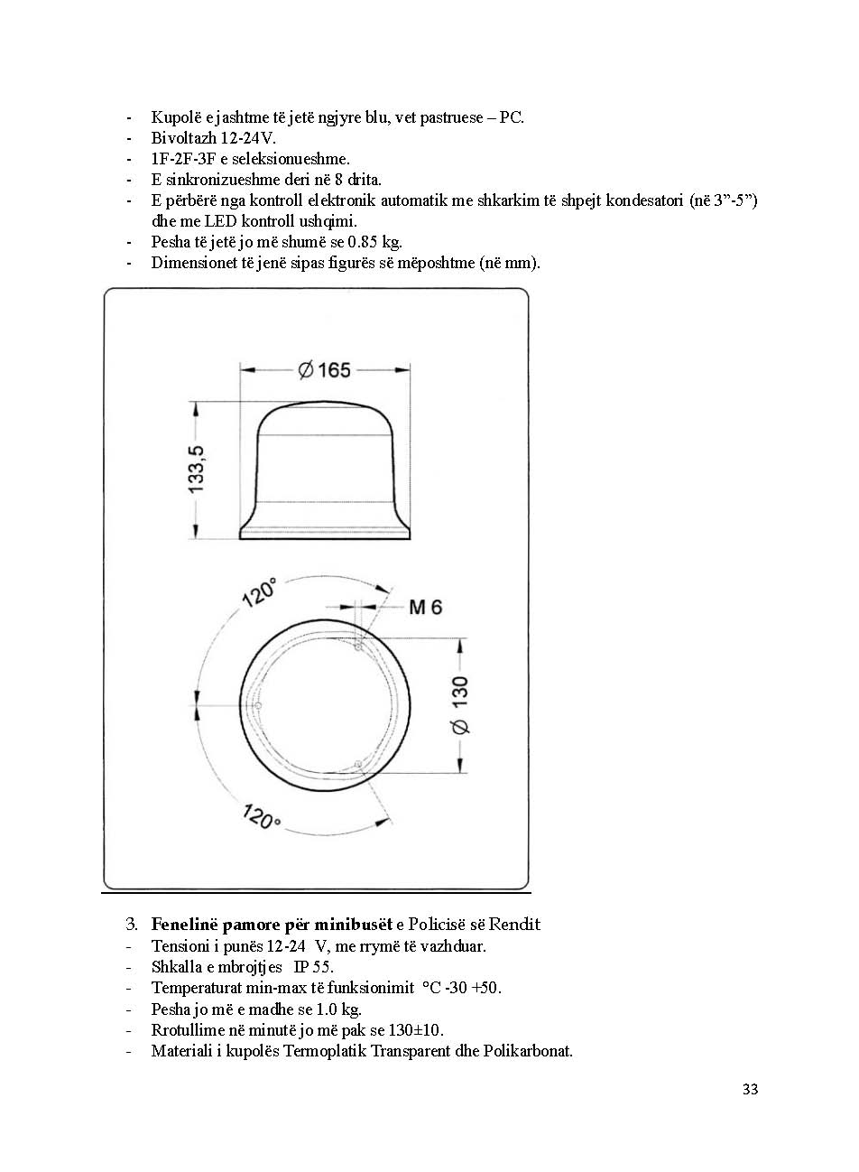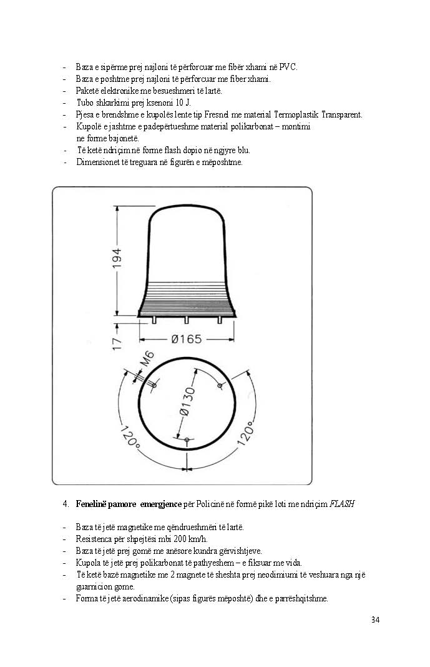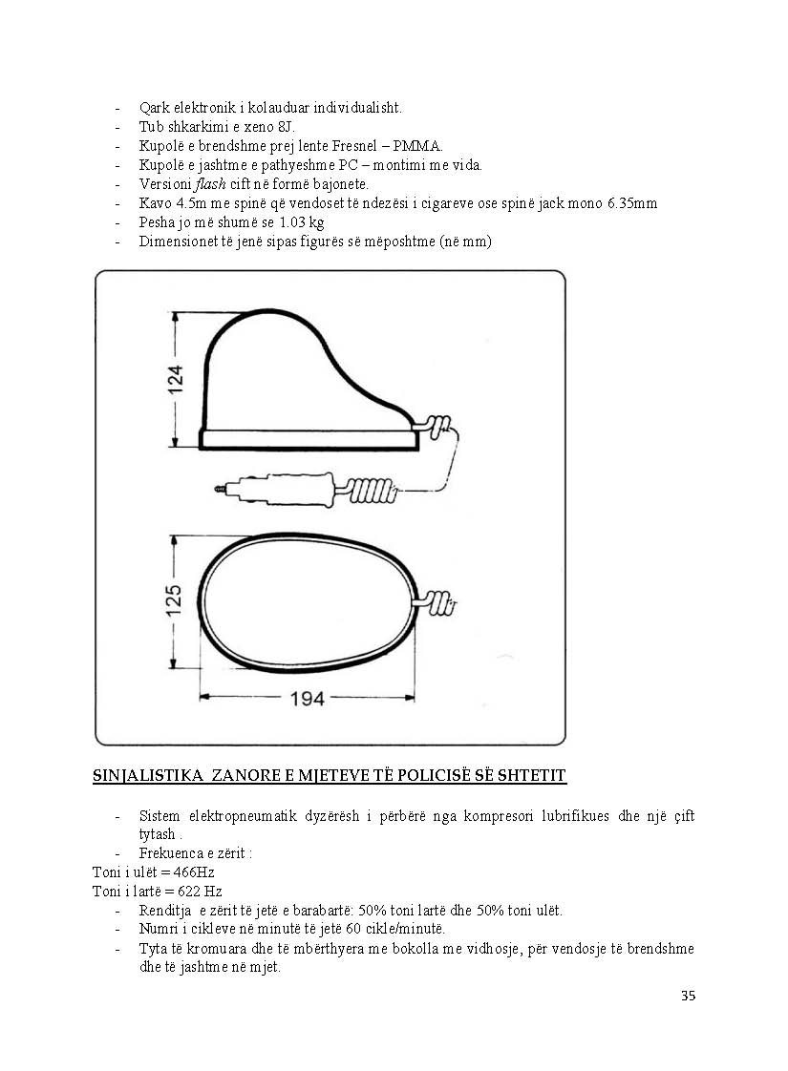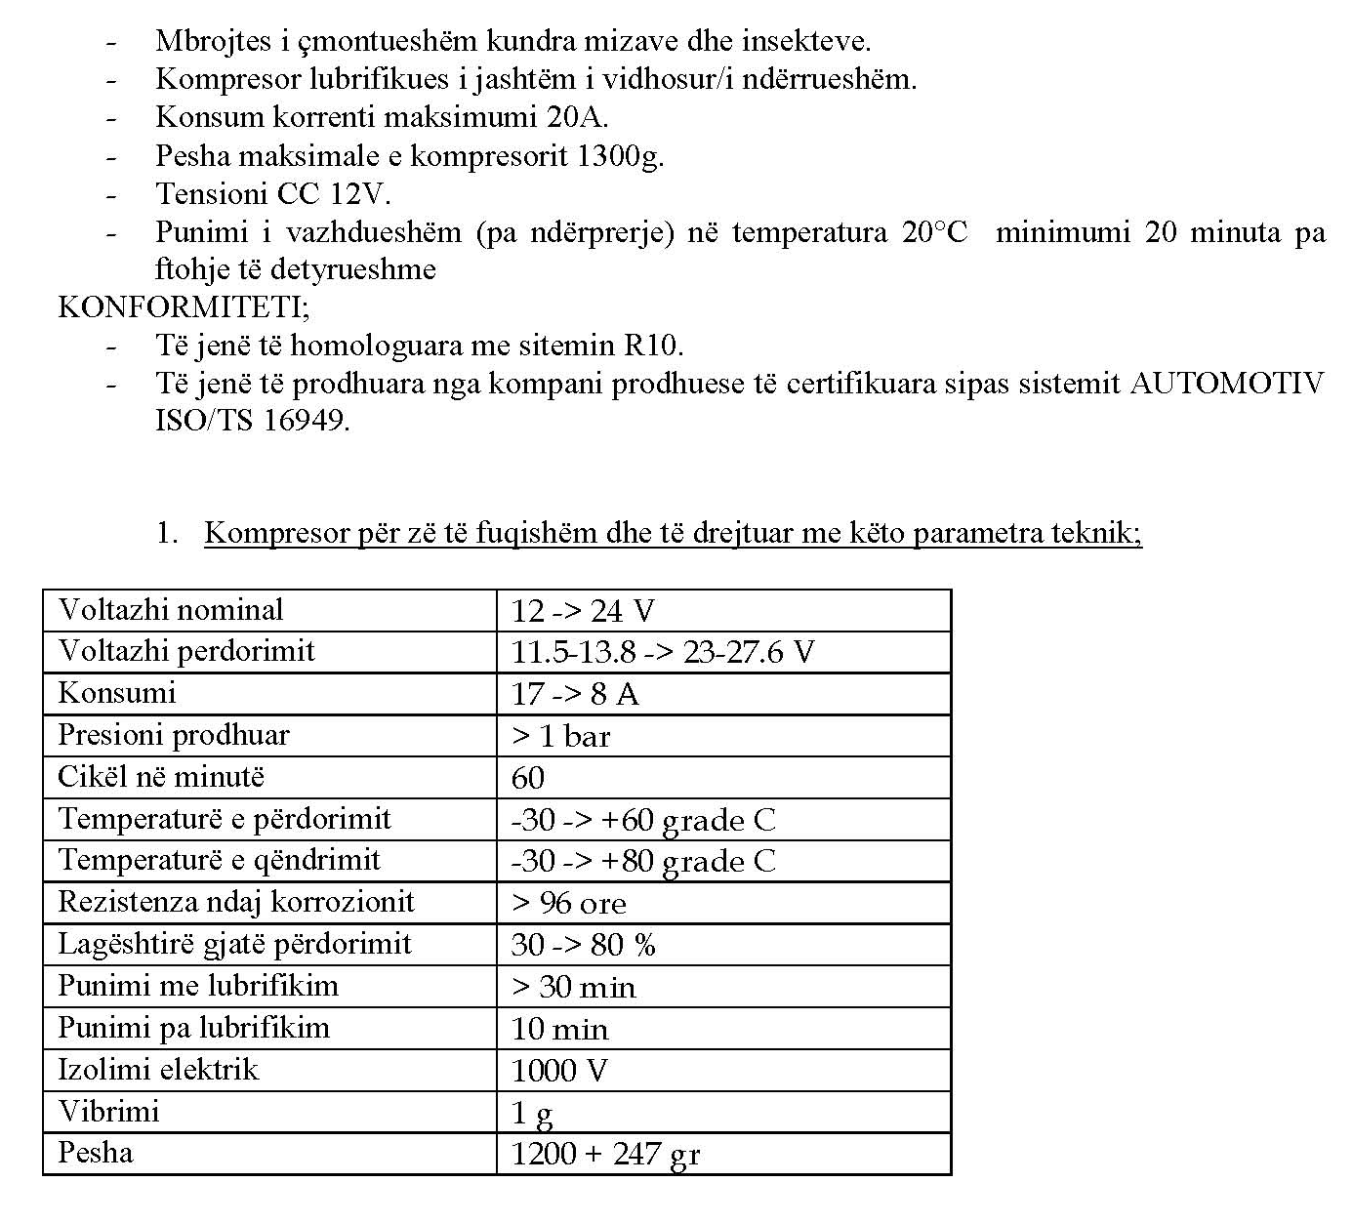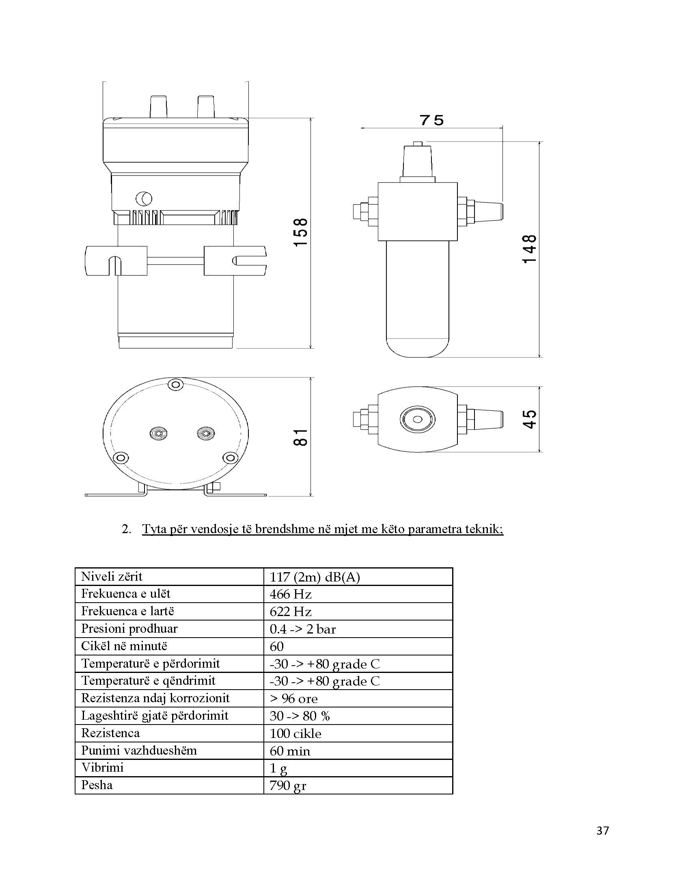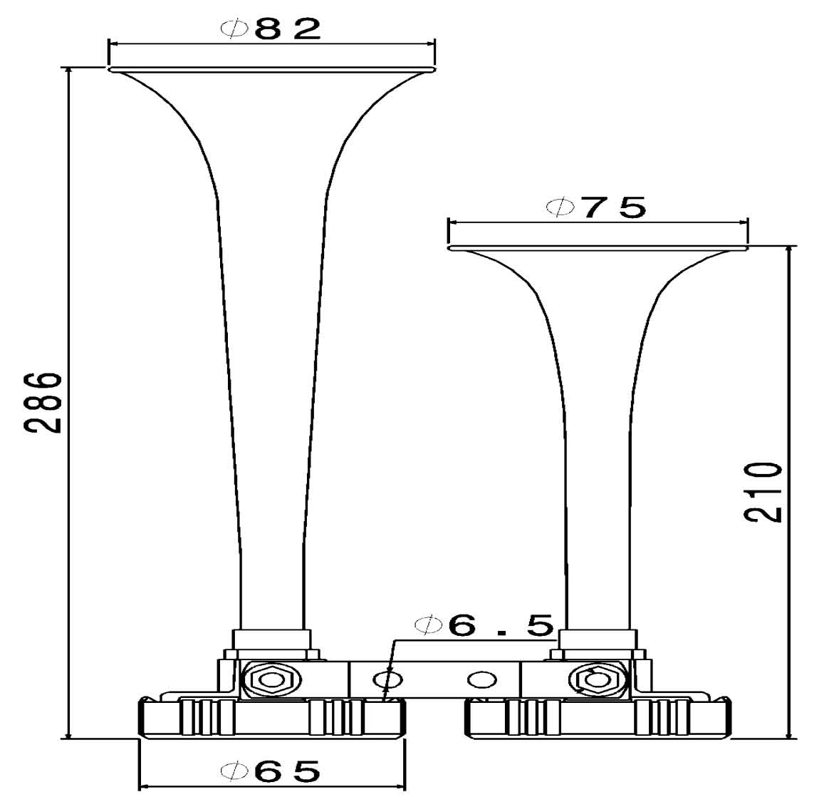

Lidhja nr. 3

LLOJET E MJETEVE TË UNIFORMUARA SIPAS STRUKTURAVE